الفصل الرابع ..
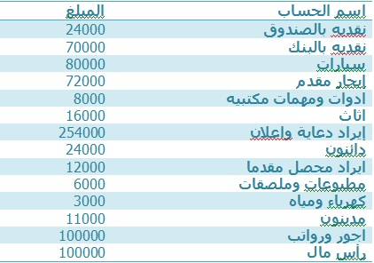
المرحله الأولى
تسوينها بطريقة ورقة العمل ،
وتحطين فيها 1
- ميزان المراجعه
2- قائمة الدخل
3- قائمة المركز المالي
وطلعي لي صافي الربح ،
المرحله الثانيه :
- إقفال الايرادات
- إقفال المصروفات
- إقفال نتيجة الفتره

اسم الحساب | قائمة المراجعة |  | قائمة الدخل |  | قائمة المركز المالي
اسم الحساب | مدين | دائن | مصروف | ايراد | اصول | حقوق الملكية
نقدية الصندوق | 24000 |  |  |  | 24000
نقدية البنك | 70000 |  |  |  | 70000
سيارات | 80000 |  |  |  | 80000
ايجار مقدم | 72000 |  |  |  | 72000
ادوات ومهمات مكتبية | 8000 |  |  |  | 8000
اثاث | 16000 |  |  |  | 16000
ايراد دعاية واعلان |  | 254000 |  | 254000
دائنون |  | 24000 |  |  |  | 24000
ايراد محصل مقدما |  | 12000 |  |  |  | 12000
مطبوعات وملصقات | 6000 |  | 6000
كهرباء ومياه | 3000 |  | 3000
مدينون | 11000 |  |  |  | 11000
اجور ورواتب | 100000 |  | 100000
راس المال |  | 100000 |  |  |  | 100000
صافي الربح |  |  | 145000 |  |  | 145000
الاجمالي | 390000 | 39000 | 254000 | 2540000 | 281000 | 281000

اقفال الايراد
مدين | دائن | بيان | رقم القيد
2540000 |  | حـ/ ايراد دعاية واعلان | 1
 | 2540000 | حـ/ الارباح والخسائر (او ملخص قائمة الدخل ) | 2
 |  | اقفال حسابات الايراد

اقفال المصروفات
مدين | دائن | بيان | رقم القيد
109000 |  | حـ/ الارباح والخسائر (او ملخص قائمة الدخل ) | 1
 |  | مذكورين
 | 6000 | مطبوعات وملصقات | 2
 | 3000 | كهرباء ومياه | 3
 | 100000 | اجور ورواتب | 4
 |  | اقفال حسابات المصروفات

اقفال نتيجة الفترة
في حالة الربح
مدين | دائن | بيان | رقم القيد
145000 |  | حـ/ الارباح والخسائر (او ملخص قائمة الدخل ) | 1
 | 145000 | راس المال | 5
 |  | اقفال رصيد حساب الارباح والخسائر او ملخص قائمة الدخل في حساب راس المال

في حالة الخسائر

مدين | دائن | بيان | رقم القيد
0 |  | حـ/ الارباح والخسائر (او ملخص قائمة الدخل ) | 1
 | 0 | راس المال | 5
 |  | اقفال رصيد حساب الارباح والخسائر او ملخص قائمة الدخل في حساب راس المال

